# **RUNG CHUÔNG VÀNG – ÁNH SÁNG TƯ TƯỞNG HỒ CHÍ MINH – 50 NĂM HÀO KHÍ THỐNG NHẤT**

Ngày 28/4/2025, Đoàn trường THPT Nguyễn Trường Tộ hân hoan tổ chức cuộc thi **"Rung Chuông Vàng – Ánh sáng tư tưởng Hồ Chí Minh – 50 năm hào khí thống nhất"** nhằm kỷ niệm 50 năm Ngày Giải phóng miền Nam, thống nhất đất nước (30/4/1975–30/4/2025).

Đây là dịp để thầy và trò nhà trường cùng nhau ôn lại trang sử hào hùng của dân tộc, thắp sáng ngọn lửa yêu nước trong tim thế hệ trẻ, và khẳng định niềm tin vững chắc vào tương lai tươi sáng của đất nước.

Với sự chỉ đạo sát sao của Ban Giám hiệu và sự chuẩn bị chu đáo của Ban Tổ chức, chương trình đã diễn ra trong không khí trang trọng, sôi nổi, thu hút đông đảo học sinh tham gia.

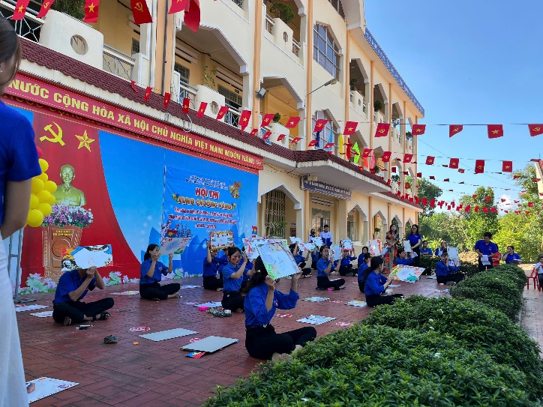

Hình 1: Các thí sinh tham gia cuộc thi

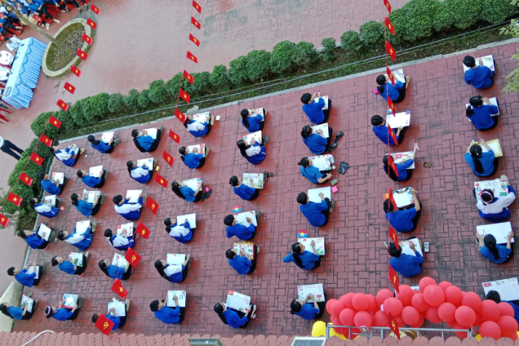

Hình : Các thí sinh tham gia cuộc thi

Phát biểu khai mạc chương trình, Ban tổ chức đã nhấn mạnh: "Sinh thời, Chủ tịch Hồ Chí Minh từng căn dặn: ***: “Dân ta phải biết sử ta, cho tường gốc tích nước nhà Việt Nam.”*** Người nhắc nhở mỗi người dân phải hiểu rõ lịch sử dân tộc mình, để người trẻ nhớ rằng Tổ quốc mình mạnh mẽ ra sao, để cả dân tộc nhắc nhau: Độc lập này không tự nhiên mà có, ta sẽ càng thêm yêu nước, tự hào dân tộc.

Cuộc thi **Rung Chuông Vàng** không chỉ kiểm tra kiến thức lịch sử, văn hóa, tư tưởng Hồ Chí Minh và các kiến thức liên môn: tiếng Anh, hoá học, toán học mà còn tái hiện sinh động những dấu mốc vàng son của dân tộc, giúp học sinh thêm trân trọng quá khứ và tự tin hướng về tương lai.

Chương trình cũng thể hiện tinh thần đoàn kết, sự tham gia nhiệt tình của các thầy cô giáo, nhân viên nhà trường cùng sự cổ vũ sôi nổi từ toàn thể học sinh.

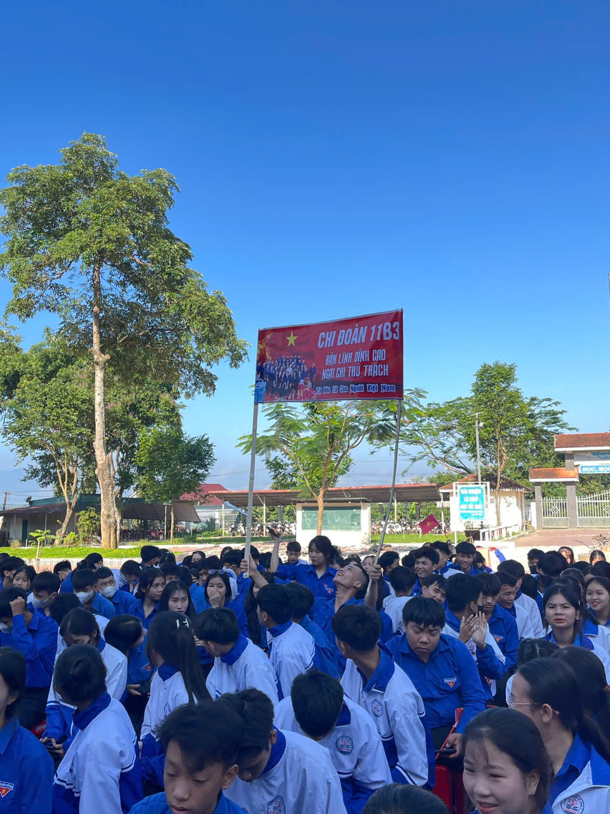

**Kết quả cuộc thi:**

* **Giải Thí sinh Rung Chuông Vàng:** Em Trần Phương Nhung – lớp 12C6
* 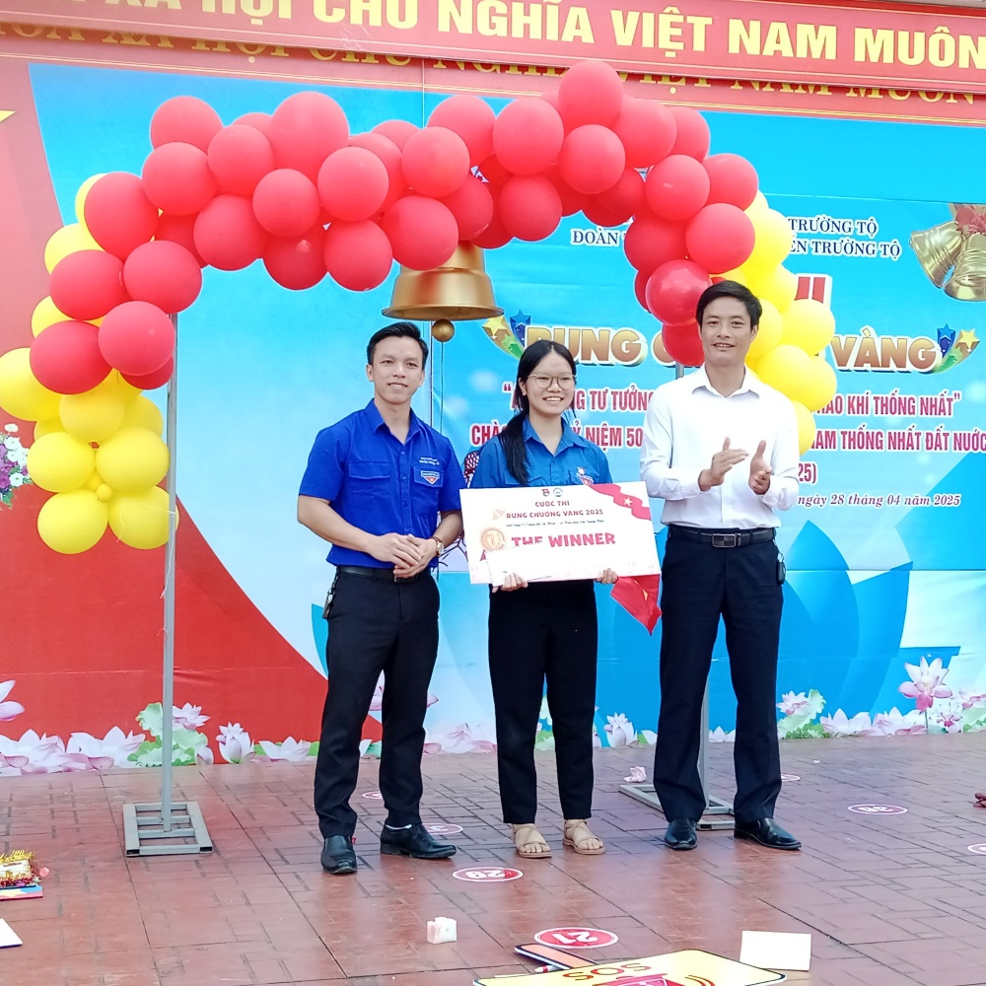**Hai thí sinh xuất sắc:** Em Nguyễn Thị Bích Vân – lớp 12C5 và em Vũ Thị Hồng Nhung – lớp 12C3

Hình : Thầy Trần Thế Vinh – PHT phụ trách trường và thầy Lai Văn Chí Linh – Bí thư Đoàn trường cùng trao giải cho thí sinh rung chuông vàng

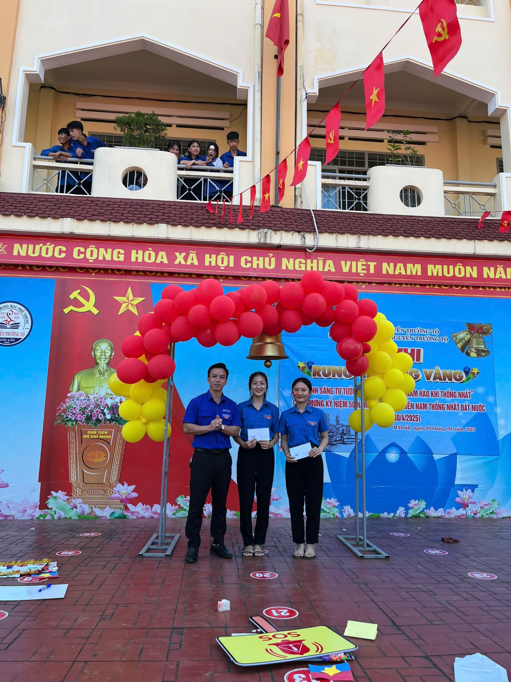

Hình : Thầy Lai Văn Chí Linh – Bí thư Đoàn trường trao giải cho hai thí sinh xuất sắc của cuộc thi

Những gương mặt xuất sắc nhất đã chứng minh được bản lĩnh, sự hiểu biết và lòng yêu nước qua từng câu hỏi thử thách.

Thành công của chương trình **"Rung Chuông Vàng – Ánh sáng tư tưởng Hồ Chí Minh – 50 năm hào khí thống nhất"** không chỉ ghi dấu ấn về không khí sôi động, hào hứng, sự đầu tư và nhiệt huyết của học sinh trường THPT Nguyễn Trường Tộ mà còn để lại trong lòng mỗi người tham dự niềm tự hào sâu sắc về lịch sử dân tộc.